## Lektion 12: die dunkle Energie

Zu Beginn des 20. Jahrhunderts, um 1910, war die Spektroskopie so weit entwickelt, dass die Astronomen auch Spektren von „Spiralnebeln“ aufnehmen kommen, dass diese nicht zur Milchstraße gehören, war damals noch nicht nachweisbar. Vesto Slipher, ein amerikanischer Astronom, arbeitete am Lowell-Observatorium in Flagstaff. Dort gelang ihn 1912 als Erstem die Messung der Radialgeschwindigkeit eines Spiralnebels, indem er die Rotverschiebung der Spektrallinien bestimmte. Bis 1915 konnte er von weiteren 14 Spiralnebeln ihre Rotverschiebung messen. 1925 veröffentlichte Edwin Hubble seinen Messwert zur Entfernung des Spiralnebels M31 im Sternbild Andromeda und wies damit nach, dass der Spiralnebel nicht in der Milchstraße liegt, sondern weit außerhalb, und damit eine eigenständige Galaxie darstellte. Schnell wurde klar, dass auch die anderen Spiralnebel nicht zur Milchstraße gehörten, sondern eigenständige Milchstraßen – Galaxien - waren. Hubble und Lemaitre entwickelten unabhängig voneinander die eine Formel, die die Abhängigkeit der Expansionsgeschwindigkeit von der Entfernung angab:

$$v=H∙r$$

H ist die Hubbel-Lemaitre-Konstante, deren genauer Wert auch heute noch umstritten ist. Hubble selbst rechnete mit einem Wert von $500\frac{km}{s∙Mpc}$ und erhielt deshalb einen zu kleinen Entfernungswert für die Andomedagalaxis M31. Heute hat man das Problem, dass die Messgenauigkeit der Messverfahren so groß ist, dass man sich einen von 7 allerdings nur „leicht“ verschiedenen Werten aussuchen kann:

|  |  |
| --- | --- |
| Spitzer Weltraumteleskop | 74,3 ± 2,1 km/(s ·Mpc) |
| Hubble Weltraumteleskop | 74,2 ± 3,6 km/(s ·Mpc) |
| Gravitationslinseneffekt | 69,7 ± 4,9 km/(s ·Mpc) |
| WMAP | 70,5 ± 1,3 km/(s ·Mpc) |
| Weltraumteleskop CHANDRA | 77 ± 4 km/(s ·Mpc) |
| Supernova und Cepheiden | 73,04 ± 1,04 km/(s ·Mpc) |
| PLANCK Weltraumteleskop | 67,74 ± 0,46 km/(s ·Mpc) |

Das Problem ist der Messwert von PLANCK, der auf Grund der geringen Fehlergrenze nicht mit den anderen Werten zusammenpasst. Da PLANCK die Hubble-Konstante zum Zeitpunkt 380000 Jahre misst, die anderen aber die Hubble-Konstante zur „heutigen“ Zeit bestimmen, könnte eine mögliche Erklärung sein, dass die Hubble-Konstante nicht konstant ist, sondern sich in den 13,4 Milliarden Jahren leicht verändert hat. Aber zurück zur Ausdehnung des Universums.

Ein Bild, das Text, Screenshot, Reihe, Diagramm enthält.
Hubble und Lemaitre entdeckten die Expansion des Universums und es stellte sich als nächstes die Frage, wie sich das Universum weiter entwickeln wird. In der 1930iger Jahren war als wirksame Kraft im Universum nur die anziehend wirkende Gravitation bekannt. Damit ließen sich drei Szenarien für das zukünftige Schicksal des Universums entwerfen.

Erstens: wenn die Gravitationskraft zu groß ist, und damit die Bremsbeschleunigung zu groß ist, dann wird die Ausdehnung des Universums irgendwann zum Stillstand kommen, und anschließend das Universum durch die gravitative Beschleunigung zusammenbrechen und alle Materie in einem „Big Crunch“ enden. Die Astronomen bezeichnen das als geschlossenes Universum (orange Kurve).

Abbildung 48 die Expansion des Universums ohne dunkle Energie, $\left[57\right]$

Zweitens: Die Zunahme der Geschwindigkeit mit der Entfernung stellt ebenfalls eine Beschleunigung dar. Ist die Bremsbeschleunigung durch die Gravitation gerade genau so groß, so dehnt sich das Universum immer weiter aus, d. h. die Abstände zwischen den Galaxien nehmen immer mehr zu. Dieses Universum wird als flach bezeichnet (grüne und blaue Linie ).

Drittens: Die Ausdehnung des Universums findet beschleunigt statt.

Dabei ist $Ω_{m}$ der Dichteparameter des Universums für die Materie. Der Quotient

$$Ω_{m}=\frac{ϱ}{ϱ_{c}}$$

Gibt das Verhältnis der tatsächlichen mittleren Dichte $ϱ$ zur kritischen Dichte $ϱ_{c}$ an. Bei der kritischen Dichte $ϱ_{c}=\frac{3∙{H_{0}}^{2}}{8∙π∙G}≅8,5∙{10}^{-27}\frac{kg}{m³}$ ergibt sich das flache Universum. Beträgt $ϱ$ das 5-fache der kritischen Dichte ist das Universum geschlossen. Die grüne Linie entspricht der Expansion des Universums bei der kritischen Dichte. Die blaue Linie entspricht einem Universum, das sich leicht beschleunigt ausdehnt, da die Materiedichte zu gering ist, um die Ausdehnung zu bremsen. $Ω_{λ}$ ist der Dichteparameter der dunklen Energie, die Anfang des 20. Jahrhunderts noch unbekannt war. Die dritte Möglichkeit wurde eigentlich nicht in Betracht gezogen, da zu dieser Zeit alle Messdaten auf einen Wettkampf zwischen den ersten beiden Möglichkeiten hinwiesen. In den folgenden 50 Jahren festigte sich die Überzeugung, dass das Universum im Großen flach sein sollte. In den 80iger Jahren starteten zwei Projekte zur Messung der Expansionsrate des Universums, das Supernova Cosmology Project und die High-Z Supernova Search. Beide Projekte suchten nach „normalen“ Supernovae vom Typ Ia, die eine Rotverschiebung $z=\frac{λ}{λ_{0}}>0,1$ aufwiesen. Die Supernovae vom Typ Ia haben neben der „normalen“ Supernova noch 4 verschiedene Untergruppen, die sich aber anhand der Lichtkurven unterscheiden lassen. Für jede „normale“ Supernova wurde die Rotverschiebung der Spektrallinien im Spektrum, die Lichtkurve und daraus die absolute Helligkeit M und die scheinbare Helligkeit m gemessen. Die absolute Helligkeit M von Supernovae Typ Ia kann aus der Lichtkurve mit Hilfe der Phillips-Beziehung ermittelt werden. 19 Tage nach der Supernovaexplosion erreichen die „normalen“ Supernovae eine Helligkeit um -19,3 Magnituden mit einem charakteristischen Abfall von 3 Magnituden innerhalb eines Monats. Mit dem sog. Entfernungsmodul

Ein Bild, das Text, Screenshot, Reihe, Diagramm enthält.
lässt sich aus der scheinbaren und absoluten Helligkeit die Entfernung der Galaxis bestimmen und eine Zuordnung zwischen der Rotverschiebung und der Entfernung herstellen, also eine Funktion d(z) aufstellen. 1998 war es so weit, dass die zwei Teams ihre Messergebnisse veröffentlichen konnten. Nach dem Hubble-Gesetz erwartete man eine Gerade. Es ergab sich aber keine Gerade, sondern bei gegebenem z-Wert, war die Entfernung d größer als nach dem Hubble-Gesetz d. h. die Ausdehnung findet beschleunigt statt. Da man bis heute den Grund für die beschleunigte Expansion nicht verstanden hat, hat man die Beschleunigung dem Wirken einer „dunklen, unbekannten Energie“ zugeschrieben. In den Formeln wird diese Energie als „Vakuumenergiedichte“ berücksichtigt und mit $Ω_{λ}$ bezeichnet. Der heute gültige Werte für die Dichte der „normalen“ und der dunklen Materie ist 30% für die Vakuumenergie 70%, d. h. $Ω_{λ}=0,7$ und $Ω_{m}=0,3$. Tragen wir dies in unser Diagramm ein, so sehen wir die prognostizierte Auswirkung der dunklen Energie auf die Ausdehnung des Universums. Wir verstehen vielleicht jetzt, warum die Wissenschaftler so lange brauchten, um die Expansion des Universums nachzuweisen. Man muss sehr genau messen können, um die entsprechenden Daten zu finden, da die Kurven bis heute recht eng zusammenliegen.

Abbildung 49 die Expansion des Universums mit dunkler Energie, $\left[58\right]$

Schauen wir noch einmal auf die Materie- bzw. Energieverteilungsdiagramme. Was fällt auf?

Ein Bild, das Text, Diagramm, Screenshot, Kreis enthält.

Abbildung 50 Energieverteilung in der Frühzeit und heute, $\left[5\right]$

Es wird den meisten Kursteilnehmern sicher ins Auge stechen, dass es vor 13,7 Milliarden Jahren scheinbar keine dunkle Energie gab, die heute fast dreiviertel der Gesamtenergie ausmacht, und die dunkle Materie und die „normale“ Materie um mehr als die Hälfte geschrumpft sind.

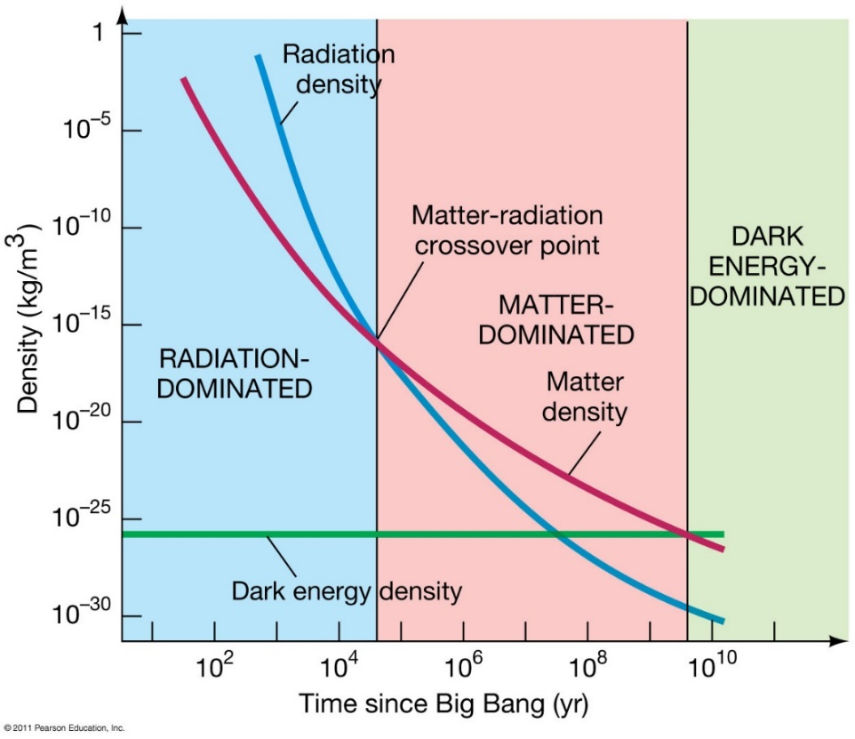Woher stammt die dunkle Energie?

Was wisst ihr über Energie?

Im Physikunterricht haben die Kursteilnehmer sicher gelernt, dass Energie nicht „erzeugt“ werden kann, sondern nur von einer Form in eine andere umgewandelt werden kann. Entweder war die dunkle Energie also immer schon da, oder sie wurde durch Umwandlung aus einer anderen Energieform erzeugt. Im Moment haben die Astrophysiker folgende Vorstellung von der zeitlichen Entwicklung der „Energieformen“. Bei unserem Lehrgang haben wir gelernt, dass das ganz frühe Universum von Strahlung dominiert war. Das sehen wir auch noch in dem Anteil, den die Strahlung und die Neutrinos 380000 Jahre nach dem Urknall noch einnehmen. Betrachten wir im nächsten Diagramm die zeitliche Entwicklung der Energieformen.

Abbildung 51 Dominanz im Universum, Pearson Education $\left[59\right]$

Links sehen wir das frühe Universum. Neben Strahlung und Materie gab es damals auch schon die dunkle Energie, aber ihre Dichte war mehr als zehn Milliarden-fach geringer als die Dichte der Materie oder der Strahlung. Vor 380000 Jahren beim Übergang von Blau nach Rosa war der Anteil der dunklen Energie immer noch verschwindend gering. Die Materie und damit die Gravitation übernahm aber das Kommando. In der Materie dominierten Phase wurde die Ausdehnung des Universums durch die Gravitation „leicht“ abgebremst. Entscheidend ist aber, dass die Dichte der beiden anderen Energieformen mit der Ausdehnung des Universums ständig abnimmt, während die Dichte der dunklen Energie konstant bleibt. Vor circa 5 bis 6 Milliarden Jahren war die Dichte der Materie und der dunklen Energie gleich groß und das Universum dehnte sich mit konstanter Geschwindigkeit aus. Anziehung und Abstoßung hielten sich die Waage. Heute dominiert die Dichte der dunklen Energie leicht gegenüber der Materiedichte und damit messen wir eine beschleunigte Ausdehnung des Universums. Das ist die momentan von den meisten Astrophysikern vertretene Theorie. Aber es gibt auch schon wieder neue Messungen, die neue Ideen sprießen lassen.